# Datové struktury – semestrální práce B

Naším úkolem bylo :

## Vybudujte datovou strukturu Grid soubor, která bude uchovávat dvojdimenzionální datové položky (klíče). Pro implementaci struktury Grid soubor využijte zobecnění struktury Grid index implementované v rámci semestrální práce B. Struktura Grid soubor bude využívat blokově orientovaný bázový soubor s přímým přístupem, přičemž kapacita jednotlivých bloků je požadována v řádu desítek záznamů/položek. Zmíněný bázový soubor musí obsahovat alespoň 1000 záznamů. Při realizaci softwarové aplikace je požadováno, aby bylo umožněno: (bodové) vyhledávání a vkládání datových položek podle hodnot koordinátů, intervalové vyhledávání datových položek v rámci zadaného obdélníkového segmentu, zobrazení pořadového čísla bloku bázového souboru, v němž je vyhledávání/vkládání aplikováno.

## Datová struktura Grid Soubor

Základ semestrální práce je postaven na kolekci HashMap . Tuto kolekci jsem vybral z důvodu použití dvojdimenzionálních klíče který je složený z koordinátu X a Y. Do hashmapy jsem jako klíč ukládal prvek Point a jako hodnotu E data která jsem rozšířil o IKlicGrid jako předka kde pak dále implementuji toto rozhraní v IMeste. Jelikož při metodě vkládání jsem potřeboval porovnávat dle koordinátu aby se dané města (prvky) mohli dobře vkládat. Také u metody vkládání zabezpečujeme, že na dané, kvadrantu bude pouze tolik prvků kolik v daném bloku potrebuji. Při vkládání nového města se rozhodujeme jestli se budou kvadranty řezat podle osy X nebo podle osy Y. Po rozhodnutí podle které osy se bude, spočítáme nový řez zeptáme se jestli na starém řezu na kterém se nacházíme není již nějaký blok jestli je zeptáme se jestli nemá blok se stejným indexem pokud nemá můžeme řezat a ještě bych zapomněl zeptáme se jestli již není plný když není dané mě sto vložíme dovnitř když je plny jdeme na řezání dle x nebo y. 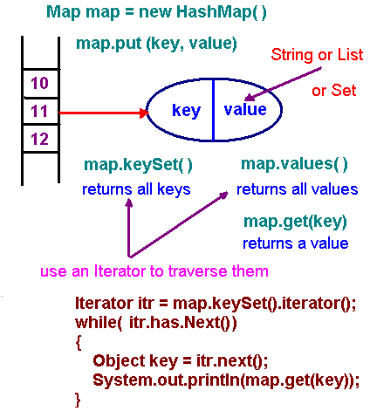

|  |  |  |
| --- | --- | --- |
| **Hash table** | | |
| [**Type**](http://en.wikipedia.org/wiki/List_of_data_structures) | Unordered [associative array](http://en.wikipedia.org/wiki/Associative_array" \o "Associative array) | |
| **Invented** | 1953 | |
| [**Time complexity**](http://en.wikipedia.org/wiki/Time_complexity) **in**[**big O notation**](http://en.wikipedia.org/wiki/Big_O_notation) | | |
|  | Average | Worst case |
| **Space** | O(*n*)[[1]](http://en.wikipedia.org/wiki/Hash_table#cite_note-Cormen_et_al-1) | O(*n*) |
| **Search** | O(1) | O(*n*) |
| **Insert** | O(1) | O(*n*) |
| **Delete** | O(1) | O(*n*) |